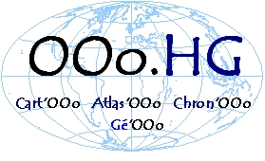
Guide rapide
GeOOo
Cartographie thématique avec OpenOffice.org
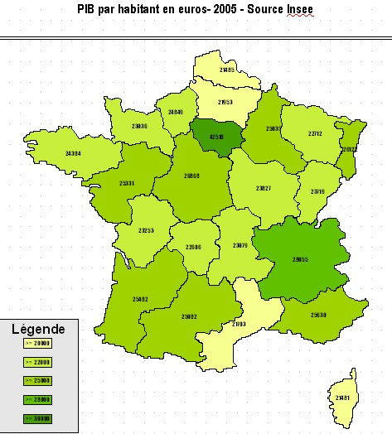

Une macro conçue par Christian Hervé
Didacticiel : Christian Hervé & Gilles Badufle
Licence CCC - Nov 2008 – v1.24

Installation et paramétrage de la Macro
Cette dernière version (1.23) rend la mise en œuvre de GeOoo plus simple à mettre en place et à utiliser, en effet les utilisateurs sont déchargés d'une grande partie du paramétrage.

A savoir : Si vous avez installé une ancienne version de Geooo avec la base geoparmV2, il faudra la supprimer, via le menu " outils/options/OpenOffice.org base/bases de données " avant de lancer la nouvelle version .

Télécharger puis installer la macro
-Télécharger l'extension GeOoo.oxt sur le site http://ooo.hg.free.fr (rubrique GeOOo) en faisant un clic droit puis "enregistrer sous "
-Double cliquer sur le fichier téléchargé (à partir du dossier de téléchargement de l'extension.)
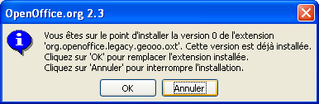
-Valider OK. Puis :
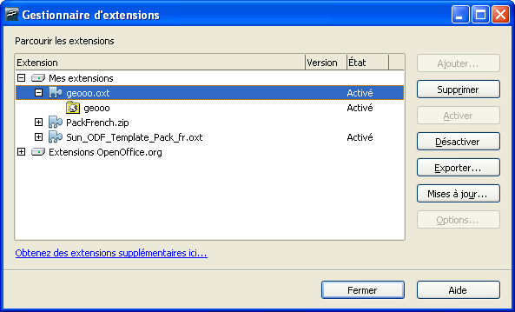
-Cliquez sur "Fermer", l'extension GeOOo est installée
-Un nouveau menu est à votre disposition dans le menu " Outils " du module de Dessin (DRAW) dans
Outils>Add-ons>GeOoo pour lancer la macro

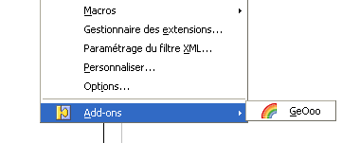

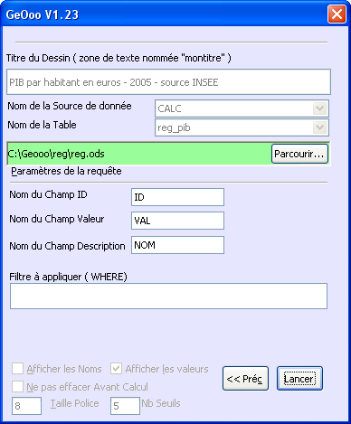
Paramétrage automatisé à la première utilisation
Après l'installation de GeOoo, (double clic sur le fichier geooo.oxt) et lors de la première utilisation, la macro vérifie la présence de la base geoparm dans les options d'Ooo. En son absence, une boite de dialogue s'affichera automatiquement et vous permettra de rechercher le nouveau fichier et de l'enregistrer.
Ce fichier est intégré à l'archive 'geooo.zip' que vous avez téléchargé, en cliquant sur parcourir vous devrez rechercher, geoparm.odb dans le dossier 'base' à l'emplacement de son extraction.
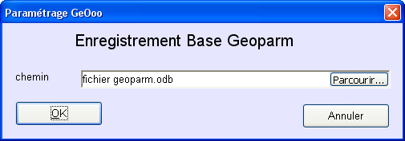

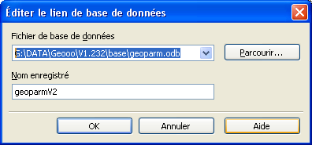
Après cette opération la base 'geoparm.odb' sera enregistrée'

GeOOO est paramétré, vous pouvez créer votre première carte:

Comment créer des cartes thématiques
Des exemples sont fournis dans les dossier reg et dep.
Ici exemple d'une carte de France par régions.
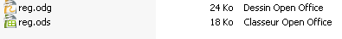
- Ouvrir le dossier reg
- Création de votre carte thématique
  - Ouvrir le fichier reg.odg - "dessin" cad le fond de carte
  - Cliquer sur Outils >Add-Ons > GeOOo pour lancer la macro
  - d'abord indiquer
(en respectant la casse) :
- le nom du classeur ex: REG (sert à l'enregistrement des paramètres , ne coïncide pas nécessairement avec le nom du classeur qui contient les données)
- le nom de la feuille ex: PIB (doit correspondre au nom exact de la feuille du classeur)

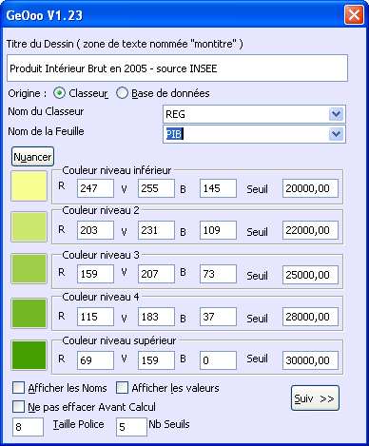
  - Préciser
-le titre du Dessin (Carte) qui sera automatiquement affiché ainsi que la légende
-les couleurs (pour les modifier, cliquer sur la première et la dernière case puis sur " Nuancer " pour obtenir automatiquement les intermédiaires
-le nombre de seuils et leur nature
  - Éventuellement:
-indiquer en cochant si vous souhaitez voir afficher les noms des objets (ici des régions) et les valeurs (ici le PIB)
-modifier la police et sa taille
  - A savoir : les couleurs et le titre sont enregistrés dans la base 'geooparm' et seront rappelées lors d'une prochaine sélection (même source et même requête)
  - Cliquer sur "Suiv " pour afficher l'écran suivant.

  - Vous devez indiquer où se situe le fichier tableur avec les données : Rechercher le fichier reg.ods en cliquant sur Parcourir...
  - Cliquer sur Lancer pour produire votre carte

Mieux Comprendre le paramétrage de GeOOo

A-Configurer la Boîte de dialogue
Couleurs définies en faisant varier les valeurs RVB de 0 à 255
Nuancer : réalise un dégradé de couleurs sur la base des couleurs 1 & 5

Choisir classeur ou base de données suivant l'origine des données
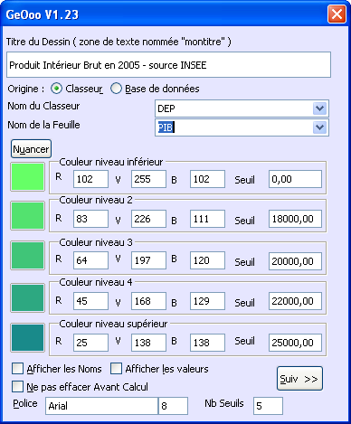

Nom du classeur ou le nom de la base de données définie dans le menu outils/options/

Nom de la feuille(classeur) ou de la Table(Base), qui doit renvoyer :
(CLEF Numérique,VALEUR Numérique,NOM Texte)

Couleur 1
Seuil : de18000 à < 20000 c'est la couleur définie par les valeurs RVB de gauche qui sera utilisée

Coché = le nom transmis par la requête ( 3éme champ) apparaitra sur la carte

Vers le deuxième écran
Couleur 5
Nb de Seuils = 5,10,15 ou 20

Coché = la carte ne sera pas effacée avant le calcul, les communes non concernées par la nouvelle requête resteront aux anciennes valeurs & couleurs

Clic= palette de couleurs

Choix Police (tahoma par défaut) et Taille de la police de caractère

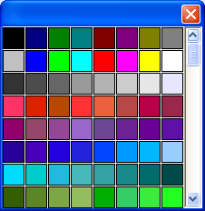

- Un clic sur un des cinq carrés de couleurs, donne accès à la palette de couleurs standard, définie dans le menu outils/options d'OpenOffice. Il est possible de définir ses propres couleurs via cette option, elles apparaitront à la fin de la palette.

- Un autre clic dans la palette sur la couleur de votre choix , modifiera les valeurs RVB associées à la couleur du seuil sélectionné dans la boite de dialogue principale.

- Quelques explications complémentaires:
-Bouton " Nuancer " Après avoir choisi les couleurs '1' et '5', un clic sur «Nuancer» va recalculer les couleurs intermédiaires (2,3 et 4) afin de réaliser un dégradé sur la base des couleurs ( 1 et 5)

-Boutons radio 'Classeur' et 'Base de données' : donnent le choix de l'origine des données.
  - Classeur : la macro s'appuie directement sur un classeur, sans passer par la phase de son enregistrement dans une base openOffice. Le choix du classeur se fait dans le deuxième écran. A ce niveau, le champ 'Nom du classeur' sert à l'enregistrement des paramètres( ici REG) et le 'Nom de la Feuille' représente le nom de la feuille qui contient les données à interroger (ici PIB).
  - Base: la macro interroge la table d'une base de données OpenOffice suivant la saisie du champ 'source de données' et 'table'.

-Case à cocher «Afficher les valeurs» : par défaut cette case est décochée, les valeurs rattachées à chaque forme ne s'affichent pas sur le dessin seule la légende donne une idée de la valeur.

-Un champ nombre de seuils a été ajouté pour permettre d'étendre le nombre de seuils à 10,15 ou 20 via plusieurs lancement de la même requête. Un premier lancement avec la valeur 5 définie les cinq premiers seuils, un deuxième lancement avec la valeur 10 définie cinq seuils supplémentaires . La manière d'y parvenir sera expliquée plus loin.

-Un champ police a été ajouté en plus de la taille, c'est la police « Tahoma » qui apparaît par défaut, vous pouvez la modifier, elle sera enregistrée avec les autres paramètres (couleurs, seuils..) Il faut respecter et la casse et l'orthographe de la police (qui doit être présente dans les polices enregistrées sur votre poste)

B-Configurer le deuxième écran :
Il s'agira uniquement d'indiquer le chemin vers le classeur
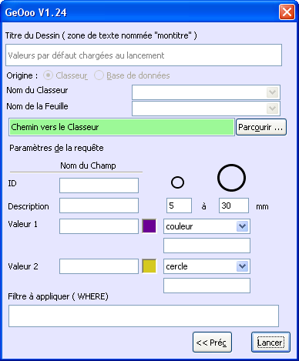
Lorsque vous avez choisi classeur comme origine des données, un sélecteur de fichiers apparaît, qui vous permet de choisir le fichier contenant les données à traiter.

Lancer la requête
Chemin vers le classeur

